İktisadi Tasarım Uygulama ve Araştırma Merkezi
  - 2018
Faaliyet Raporu
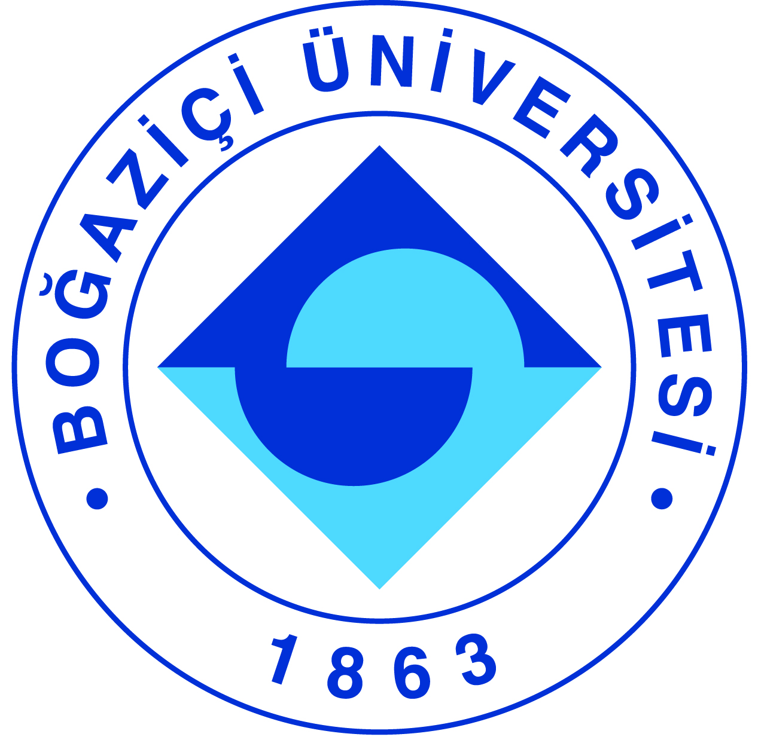

I-MERKEZİN TARİHÇESİ, AMACI VE HEDEFLERİ

İktisadi Tasarım Merkezi (İTM), iktisat teorisi ile ilgili konularda Boğaziçi Üniversitesi ve genel olarak Türkiye'de yürütülmekte olan çeşitli araştırma faaliyetlerini bir arada yürütmeye zemin oluşturmak amacıyla 1994 yılında kurulmuştur. Kurucu Direktörü müteveffa Prof. Dr. Murat Sertel’dir.

İTM’nin temel amacı, normatif ve pozitif iktisat teorileri ile oyun teorisinin birlikte geliştirip oluşturdukları geniş bilgi birikimini çok çeşitli hukuki ve iktisadi yapıların ve araçların tasarlanması ve uygulanmasında kullanan iktisadi tasarım alanında önde gelen bir mükemmeliyet merkezi olmaktır.

İTM, temel amacına yönelik olarak iktisadi tasarım alanında yapılan teorik ve uygulamalı çalışmaları desteklemekte; bu alanda ortak projeler yürütmek ve yüksek lisans eğitimini desteklemek üzere yerel, Avrupa ve diğer uluslararası eğitim ve araştırma kuruluşları ile bağlantı kurmakta ve işbirliği yapmakta; çeşitli yayınlar aracılığıyla iktisadi tasarım alanıyla yapılan çalışmaları teşvik etmekte ve yayılmasına katkıda bulunmakta; çalıştaylar, seminerler ve konferanslar düzenlemekte ve üyeleri aracılığıyla bu tür konferanslara katılmaktadır.

İTM, sekiz farklı ülkeden yirmi üç araştırma merkezi ve üniversitenin oluşturduğu Güney Avrupa İktisat Teoricileri Cemiyeti ASSET'in kurumsal üyesidir. ASSET’in uluslararası katılımlı konferans olarak yapılan yıllık toplantıları 1995 ve 2009 yıllarında Boğaziçi Üniversitesi’nde İTM’nin ev sahipliğinde yapılmıştır. İTM ayrıca 2010 yılında, Association for Public Economic Theory adlı uluslararası akademik cemiyetin 32 ülkeden 400’den fazla sayıda akademisyenin katılımıyla düzenlenen yıllık toplantılarına da ev sahipliği yapmıştır. İTM Müdürü Prof. Dr. Ünal Zenginobuz 2013-2017 yılları arasında ASSET’in Genel Sekreterliği’ni yürütmüştür. Prof. Zenginobuz, 2019-2021 yılları için ASSET'in Başkan Yardımcısı olarak seçilmiş olup 2021-2023 yılları arasında Cemiyetin Başkanlığı'nı yürütecektir.
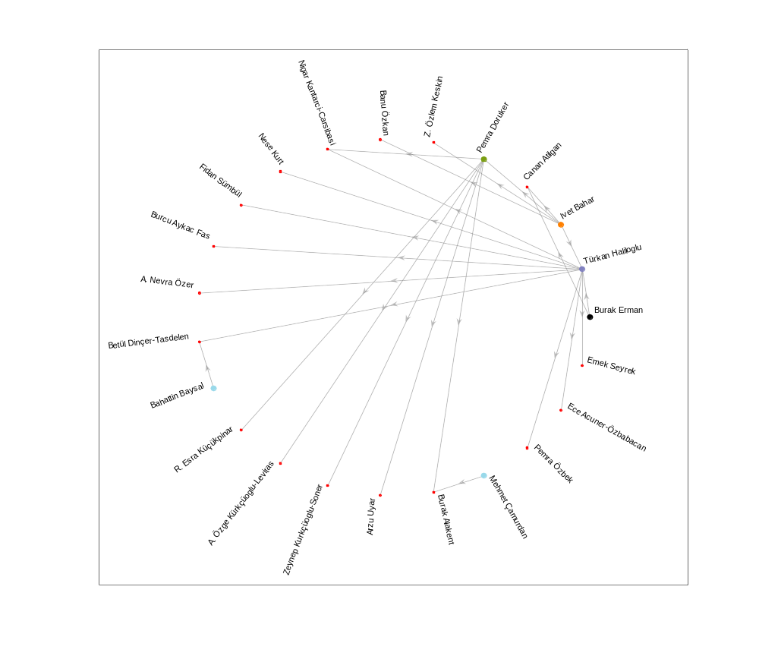II-MERKEZ ÜYELERİNİN KATILDIKLARI BİLİMSEL TOPLANTILAR

Toplantının Adı : Annual Meeting of the Association of Southern European
Economic Theorists (ASSET)
Katılan Merkez Üyesi : Ünal Zenginobuz
Tarih : 08-10 Kasım 2018
Düzenlendiği Yer : Floransa (İtalya)
Katılım Amacı : ASSET Genel Kurul Toplantısı; Oturum Başkanı

III-MERKEZ ÜYELERİNİN ALDIKLARI HİZMET, BİLİM-SANAT, TEŞVİK ÖDÜLLERİ

Ödül Türü | Ödül Adı | Ödül Sahibi | Ödülü Veren Kurum/Kuruluş
Bilim Destek Ödülü | Marie Curie Career Integration Grant | Murat Yılmaz | European Union
Bilim Teşvik Ödülü | Akademik Teşvik ödülü | Ayşe Mumcu | BÜVAK
Bilim Teşvik Ödülü | Akademik Teşvik ödülü | Ünal Zenginobuz | BÜVAK
Bilimsel Yayınları Özendirme Ödülü | Yayın Desteği | Ayşe Mumcu | BÜVAK
Bilimsel Yayınları Özendirme Ödülü | Uluslararası Bilimsel Yayınları Teşvik Programı | Ayşe Mumcu | TÜBİTAK
Bilimsel Yayınları Özendirme Ödülü | Yayın Desteği | Murat Yılmaz | BÜVAK
Bilimsel Yayınları Özendirme Ödülü | Yayın Desteği | Ünal Zenginobuz | BÜVAK
Bilimsel Yayınları Özendirme Ödülü | Uluslararası Bilimsel Yayınları Teşvik Programı | Murat Yılmaz | TÜBİTAK
Bilimsel Yayınları Özendirme Ödülü | Uluslararası Bilimsel Yayınları Teşvik Programı | Ünal Zenginobuz | TÜBİTAK
Bilimsel Teşvik Ödülü | Akademik Teşvik ödülü | Murat Yılmaz | BÜVAK

IV-MERKEZDE SÜRDÜRÜLEN PROJELER VE RAPOR DÖNEMİNDE TAMAMLANAN PROJELER

Proje Adı : Sosyal Alanlarda Araştırmacı İnsan Gücü Geliştirilmesi
Yürütücüsü : Ünal Zenginobuz
Destekleyen Kuruluşlar : Devlet Planlama Teşkilatı
Başlangıç Yılı : 2010
Durumu : Devam Ediyor

Proje Adı : Political Knowledge and Voting Behavior
Yürütücüsü : Deniz Selman
Destekleyen Kuruluşlar : TÜBİTAK
Başlangıç Yılı : 2012
Durumu : Tamamlandı

Proje Adı : Kaynak Dağılımı Problemleri: Farksızlık Altında Stabilite ve
Yeni Mekanizmalar
Yürütücüsü : Murat Yılmaz
Destekleyen Kuruluşlar : TÜBİTAK
Başlangıç Yılı : 2012
Durumu : Tamamlandı

Proje Adı : Economics of Open Source
Yürütücüsü : Murat Yılmaz
Destekleyen Kuruluşlar : Marie Curie Career Integration Grant
Başlangıç Yılı : 2011
Durumu : Tamamlandı

Proje Adı : Auctioning off the right to contribute first: Provision of a
Discrete Public Good
Yürütücüsü : Murat Yılmaz
Destekleyen Kuruluşlar : BAP
Başlangıç Yılı : 2014
Durumu : Tamamlandı

Proje Adı : Dynamic Games with Present-biased Preferences
Yürütücüsü : Murat Yılmaz
Destekleyen Kuruluşlar : BAP
Başlangıç Yılı : 2015
Durumu : Tamamlandı

Proje Adı : Simultaneous Auctions with Private and Common Values
Yürütücüsü : Deniz Selman
Destekleyen Kuruluşlar : BAP
Başlangıç Yılı : 2015
Durumu : Tamamlandı

V-MERKEZ AĞIRLIKLI, MERKEZİN KATKISIYLA YAPILAN ÇALIŞMALARA DAYANDIRILARAK YAYINLANAN BİLİMSEL YAYINLAR

Makale

Anbarcı, N., Feltovich, N., Gürdal, M.Y, "Payoff İnequity Reduces the Effectiveness of Correlated-
Equilibrium Recommendations", European Economic Review, 108, 172-190, 2018.

Araştırma Raporu

Gürdal, M.Y, Ertaç, S., Gümren, M., “Demand for Decision Autonomy and Willingness to Take
Responsibility in Risky Environments: Experimental Evidence”.

Gürdal, M.Y, Ekşi, O., Orman, C., “Fines Versus Imprisonment for the Issuance of Bad Checks:
Evidence from a Natural Experiment in Turkey”.

Anbarcı, N., Feltovich, N., Gürdal, M.Y, "What Kind of Communication is Best? Cheap Talk with
Two Senders and One Receivers".

Gürdal, M.Y., Torul, O., Vostroknutov, A., "Norm Compliance, Enforcement, and the Survival of
Redistributive Institutions".
Yılmaz, M., Destan, C.G., “Nonlinear Pricing under Inequality Aversion”.

Yılmaz, M., Suh, J., “Economics of Open Source Technology: A Dynamic Approach”.

Zenginobuz, Ü., Toprak, M.H., "Tax Policies and Socail Expenditures: Comparing Impacts on
Inequality and Poverty in Turkey and Mexico".

Zenginobuz, Ü., Bodur, E., “On the Optimal Number of Brackets in Piecewise Linear Tax Systems:
An Application on Turkey”.

Zenginobuz, Ü., Ünveren, B., “Wage Bargaining in a Two-Sector General Equilibrium Model with
Imperfect Competition”.

Zenginobuz, Ü., Topbaş, Y., “Horizontal Coordination and Transparency of Information”.

VI-MERKEZİN 2019 YILI İÇİN YILLIK ÇALIŞMA PROGRAMI
Performans Değerlendirme Kriterleri

Kriterler | Sayısal Hedef
Araştırma raporu serisi | 3-5 araştırma raporu
Seminer serisi | 3-5 seminer
Proje başvuruları | 1 büyük proje, çeşitli küçük projeler

- Merkezin değişen üye profilleri ışığında yeniden yapılandırılmasının planlanması ve hayata geçirilmesi

- Merkezin faaliyetleri ile bağlantılı konularda faaliyet gösteren İstanbul ve Türkiye’deki üniversite birimleri ve araştırma kuruluşları ile işbirliğini arttırmak ve geliştirmek.

- Boğaziçi Üniversitesi’nde eğitim gören ve Türkiye’nin akademik açıdan en başarılı gençlerini lisans eğitimleri sırasında teorik iktisat araştırmaları ile tanıştırıp ilgili olanlarını akademik çalışmaya ve doktoraya yönlendirmek.

- Yurtiçi ve yurtdışından iktisat teorisi alında çalışan araştırıcılar davet edip ağırlamak (“Seminar on Economic Design” seminer dizisi yeniden yapılandırılarak devam ettirilecektir).

- Araştırma raporu serisini geliştirmek, dağıtımını güçlendirmek.

- Merkez’in kurucu direktörü müteveffa Prof. Dr. Murat Sertel’in anısına yapılan ve genç teorik iktisatçıların çalışmalarını sundukları Murat Sertel Öğrenci Şenliği'ni yeniden tasarlayıp uluslararası hale getirmek .

- Merkez bünyesinde yürütülen araştırmalara devam etmek ve Merkez üyelerinin yeni proje teklifleri hazırlamaları teşvik edilerek bu yönde destek verilecektir.
VII- MERKEZ’İN 2018 YILI İÇİN BELİRTMEK İSTEDİĞİ BAŞKA FAALİYETLER / BAŞARILAR

ASSET Üyeliği: İktisadi Tasarım Merkezi Fransa, İspanya, İsrail, İtalya, Kıbrıs, Portekiz, Tunus, Yunanistan ve Türkiye'deki iktisat teorisi alanında öne çıkmış yirmi üç merkez ve kuruluşun oluşturduğu Assocaition of Southern European Economic Theorists (ASSET) bünyesindeki faaliyetlerine devam etmektedir. 2018 yılı Kasım ayında otuz dokuzuncusu İtalya'nın Floransa kentinde yapılan yıllık ASSET toplantılarına Merkez Müdürü Prof. Dr. Ünal Zenginobuz katılmıştır. Toplantılar sırasında yapılan ASSET Yürütme Kurulu toplantısına İktisadi Tasarım Merkezi'ni temsil etmiştir. Prof. Dr. Ünal Zenginobuz, ASSET Yürütme Kurulu toplantısında 2019-2021 yıllarında ASSET Başkan Yardımcısı, 2021-2023 yılları arasında ASSET Başkanı olarak görev yapmak üzere seçilmiştir.

İktisadi Tasarım Merkezi'ne kısa dönemli araştırmacı ve doktora öğrencisi ziyaretleri: Merkez, daha önce Boğaziçi Üniversitesi veya Türkiye'deki diğer üniversitelerde öğrenim gördükten sonra yurtdışına iktisat teorisi alanında doktora yapmaya gitmiş olan öğrencileri, gerek doktoraları sırasında gerek yurtdışında doktora sonrası çalışmalar yaparken Türkiye’ye geldikleri kısa sürelerde misafir etmekte, çalışmalarını tartışacakları ve sunacakları ortam sunmaktadır.

2018 yılında bu çerçevede Merkez’de zaman geçiren genç araştırmacılar: Prof. Dr. Nejat Anbarcı (Deakin Üniversitesi), Yunus Topbaş (Northwestern Üniversitesi).

Merkez bünyesinde yürütülen yüksek lisans tezleri:

Ekonomi Bölümü yüksek lisans öğrencileri çalışmakta ve tezlerini yazmaktadırlar. 2018 yılı içerisinde başlanan veya yürütülmeye devam edilen tezlerle ilgili bilgiler şöyledir:

Araştırmacı Adı-Soyadı: Mustafa Sami Başaşçı
Bölümü ve tez çalışması derecesi: Ekonomi Bölümü, Master Tezi
Tez başlığı: Neuroeconomic Analysis of Intertemporal Decision Making: EEG Source Localization
Tez danışmanı: Doç. Dr. M. Yiğit Gürdal
Durum: Yazım Aşamasında (2018)

Araştırmacı Adı-Soyadı: İbrahim Murat Kara
Bölümü ve tez çalışması derecesi: Ekonomi Bölümü, Master Tezi
Tez başlığı: Carbon Dioxide Emissions, Economic Growth and Openness in Turkey: An ARDL Model
Tez danışmanı: Prof. Dr. Begüm Özkaynak Ortaköylüoğlu
Durum: Tamamlandı (2018)

Araştırmacı Adı-Soyadı: Muhammet Halil Toprak
Bölümü ve tez çalışması derecesi: Sosyal Politika Anabilim Dalı, Master Tezi
Tez başlığı: “Tax Policies and Socail Expenditures: Comparing Impacts on Inequality and Poverty in Turkey and Mexico”
Tez danışmanı: Prof. Dr. Ünal Zenginobuz
Durum: Tamamlandı (2018)
Murat Sertel Ekonomi Yüksek Lisans Ödülü: İTM, 2003 yılında kaybetmiş olduğumuz Kurucu Müdürü Prof. Dr. Murat Sertel’in anısını yaşatmak üzere Boğaziçi Üniversitesi Ekonomi Bölümü ile birlikte Murat Sertel Ekonomi Yüksek Lisans Ödülü ihdas etmiştir. Ödül, Boğaziçi Ekonomi Bölümü Master programı birinci yılını bitiren öğrenciler arasında en başarılı bulunan öğrenciye verilmektedir. 2018 yılında bu ödülün on altıncısı verilmiştir.

